Утверждено Постановлением Президиума
Калмыцкой республиканской организации Профессионального
союза работников народного образования и науки Российской Федерации

№11-1 от «30» сентября2021г.

Положение

о порядке организации и проведения

мероприятий по реализации проекта «Путь к здоровью»

- Общие положения
- Настоящее Положение определяет цели, задачи, порядок организации и основные условия проведения мероприятий по реализации проекта «Путь к здоровью» (далее по тексту – Проект).
- Проект реализуется в рамках Соглашения о предоставлении из республиканского бюджета субсидии некоммерческой организации, не являющейся государственным (муниципальным) учреждением от 19.08.2021г., заключенного между Министерством спорта и молодежной политики Республики Калмыкия и Калмыцкой республиканской организацией Профессионального союза работников народного образования и науки Российской Федерации.
- Целью реализации Проекта является содействие в приобретении знаний, умений и навыков, необходимых для формирования устойчивой мотивации на здоровье и здоровый образ жизни для работников общеобразовательных организаций Республики Калмыкия и создание условий, способствующих укреплению физического, психического и социального здоровья коллектива общеобразовательных организаций.
Задачи Проекта:
- продвижение здорового образа жизни и осуществление профилактических работ среди работников общеобразовательных организаций, осуществляющих образовательную деятельность на территории Республики Калмыкия;
- формирование материально-технической базы и условий для функционирования в 3 общеобразовательных организациях, осуществляющих образовательную деятельность на территории Республики Калмыкия, кабинетов психологической разгрузки;
- определение основных направлений по внедрению здоровьесберегающих технологий в образовательной среде Республики Калмыкия.

- Организаторы и партнеры
2.1. Инициатор Проекта - Калмыцкая республиканская организация Профессионального союза работников народного образования и науки Российской Федерации (далее – Реском).
2.2. Проект реализуется при поддержке Министерства спорта и молодежной политики Республики Калмыкия.

- Участники
3.1. В Проекте принимают участие общеобразовательные организации Республики Калмыкия (далее – ОО), в которых созданы и действуют первичные профсоюзные организации, входящие в организационную структуру Общероссийского Профсоюза образования (далее – ППО).
- Порядок организации и проведения мероприятий,
сроки их проведения

4.1. Организацию и проведение мероприятий по реализации Проекта осуществляет аппарат Рескома, с привлечением профсоюзного актива ППО.

4.2. В рамках реализации Проекта проводятся следующие мероприятия:
- серия вебинаров для работников ОО о способах регуляции психоэмоционального выгорания и профилактике профессиональных заболеваний;
- проведение опроса и оценка уровня психоэмоционального выгорания среди педагогических работников ОО;
- прием заявок для участия в конкурсном отборе на организацию кабинетов психологической разгрузки;
- организация зон отдыха - кабинетов психологической разгрузки в 3 ОО;
- проведение круглого стола с участием педагогической, научной общественности и органов исполнительной власти о внедрении здоровьесберегающих технологий в образовательной среде Республики Калмыкия.

4.3. Сроки реализации Проекта - с 01.09.2021г. по 31.08.2022г. График проведения мероприятий по реализации Проекта приведен в Приложении №1 к данному Положению.
4.4. Для участия ОО в конкурсном отборе на организацию кабинетов психологической разгрузки необходимо в срок с 01.09.2021г. по 15.10.2021г. подать в Реском заявку по форме, приведенной в Приложении №4 к данному Положению. Заявку необходимо отправить на электронный адрес kalmprofobr@yandex.ru, с приложением результатов оценки психоэмоционального выгорания педагогических работников, указанного в п.4.6 настоящего Положения.
4.5. Обязательными условиями для подачи заявки являются:
- наличие в ОО первичной профсоюзной организации с охватом профсоюзного членства не менее 98 %;
- наличие в ОО помещения для организации кабинета психоэмоциональной разгрузки.
4.6. Для подачи заявки ОО необходимо в срок с 01.09.2021г. по 15.10.2021г. провести оценку психоэмоционального выгорания педагогических работников. Форма чек-листа для проведения опроса и система оценивания уровней выгорания приведены в Приложениях №2 и 3 к данному Положению.
4.7. В целях проведения экспертизы и оценки поступивших заявок Рескомом создается комиссия. При проведении экспертизы комиссия имеет право запросить у ОО дополнительные сведения, необходимые для оценки заявки. В срок с 18.10.2022г. по 29.10.2021г. комиссия проводит конкурсный отбор и определяет 3 ОО, в которых будут организованы кабинеты психоэмоциональной разгрузки.

- Финансирование
  - Финансирование Проекта осуществляется Калмыцкой республиканской организацией Профессионального союза работников народного образования и науки РФ с использованием субсидии некоммерческим неправительственным организациям, участвующим в развитии гражданского общества на территории Республики Калмыкия.

- Информационное сопровождение Проекта
6.1. Информационное сопровождение проекта будет осуществляться на следующих ресурсах: https://vk.com/kalmprofobr08 - группа Калмыцкого рескома Профсоюза образования ВКонтакте; https://www.instagram.com/kalmprofobr08/ - аккаунт Калмыцкого рескома Профсоюза образования в Instagram; https://www.eseur.ru/kalmik/ - сайт Калмыцкого рескома Профсоюза образования;

VII. Контактная информация
КРО Общероссийского Профсоюза образования
358000, Республика Калмыкия, г. Элиста, ул. им. Ленина, д.249, офис 501
телефон: 8 (84722) 4-00-32, эл.адрес:kalmprofobr@yandex.ru

Приложение №1

к Положению о порядке организации и проведения
мероприятий по реализации проекта «Путь к здоровью»

График проведения мероприятий
по реализации проекта «Путь к здоровью»
№ | Наименование мероприятия | Формат проведения, место проведения / платформа (в случае он-лайн формата) | ФИО лектора / Наименование организации | Участники мероприятия | Дата и время проведения
1 | Проведение опроса в ОО Республики Калмыкия «Есть ли у меня выгорание?» |  |  | БУ ДО РК ЦЕНТР ППМС-ПОМОЩИ, работники образовательных организаций РК | 01.09.2021 – 15.10.2021
2 | Вебинар «Позитивные коммуникации на работе и в жизни» | Он-лайн, платформа ZOOM | АНО «Культура здоровья» | Работники образовательных организаций Республики Калмыкия | 03.09.2021
3 | Вебинар «Стресс на рабочем месте. Профилактика стресса. Способы восстановления и защиты от стресса. Как справляться со стрессом: простые лайфхаки». | Он-лайн, платформа ZOOM | АНО «Культура здоровья» | Работники образовательных организаций Республики Калмыкия | 08.10.2021
4 | Сбор заявок для участия в проекте «Путь к здоровью» |  |  | ОО РК | 01.09.2021 – 15.10.2021
5 | Приобретение оборудования для организации кабинетов психологической разгрузки |  |  | Команда проекта | 01.09.2021 – 31.10.2021
6 | Отбор заявок для участия в проекте «Путь к здоровью |  |  | Комиссия по отбору заявок ОО РК для участия в проекте «Путь к здоровью» | 18.10.2021 – 29.10.2021
7 | Вебинар «Профилактика эмоционального и профессионального выгорания педагога» | Он-лайн, платформа ZOOM | АНО «Культура здоровья» | Работники образовательных организаций Республики Калмыкия | 12.11.2021
8 | Вебинар «Профилактика профессиональных заболеваний» | Он-лайн, платформа ZOOM | АНО «Культура здоровья» | Работники образовательных организаций Республики Калмыкия | 03.12.2021
9 | Открытие кабинетов психологической разгрузки в 3 ОО РК |  |  | Калмыцкая республиканская организация Общероссийского Профсоюза образования, Районные ОО РК, Министерство образования и науки РК | 01.11.2021 – 24.12.2021
10 | Вебинар «Секреты голоса» | Он-лайн, платформа ZOOM | АНО «Культура здоровья» | Работники образовательных организаций Республики Калмыкия | 04.02.2022
11 | Вебинар «Секреты сохранения и приумножения голоса» | Он-лайн, платформа ZOOM | АНО «Культура здоровья» | Работники образовательных организаций Республики Калмыкия | 11.03.2022
12 | Вебинар «Сохрани свое зрение» | Он-лайн, платформа ZOOM | АНО «Культура здоровья» | Работники образовательных организаций Республики Калмыкия | 08.04.2022
13 | Вебинар «Здоровая спина» | Он-лайн, платформа ZOOM | АНО «Культура здоровья» | Работники образовательных организаций Республики Калмыкия | 20.05.2022
14 | Круглый стол «О внедрении здоровьесберегающих технологий в образовательной среде Республики Калмыкия» | Очный, зал заседаний Федерации Профсоюзов Калмыкии | - | Калмыцкая республиканская организация Общероссийского Профсоюза образования, Органы исполнительной власти РК | 24.08.2022

Приложение №2

к Положению о порядке организации и проведения
мероприятий по реализации проекта «Путь к здоровью»

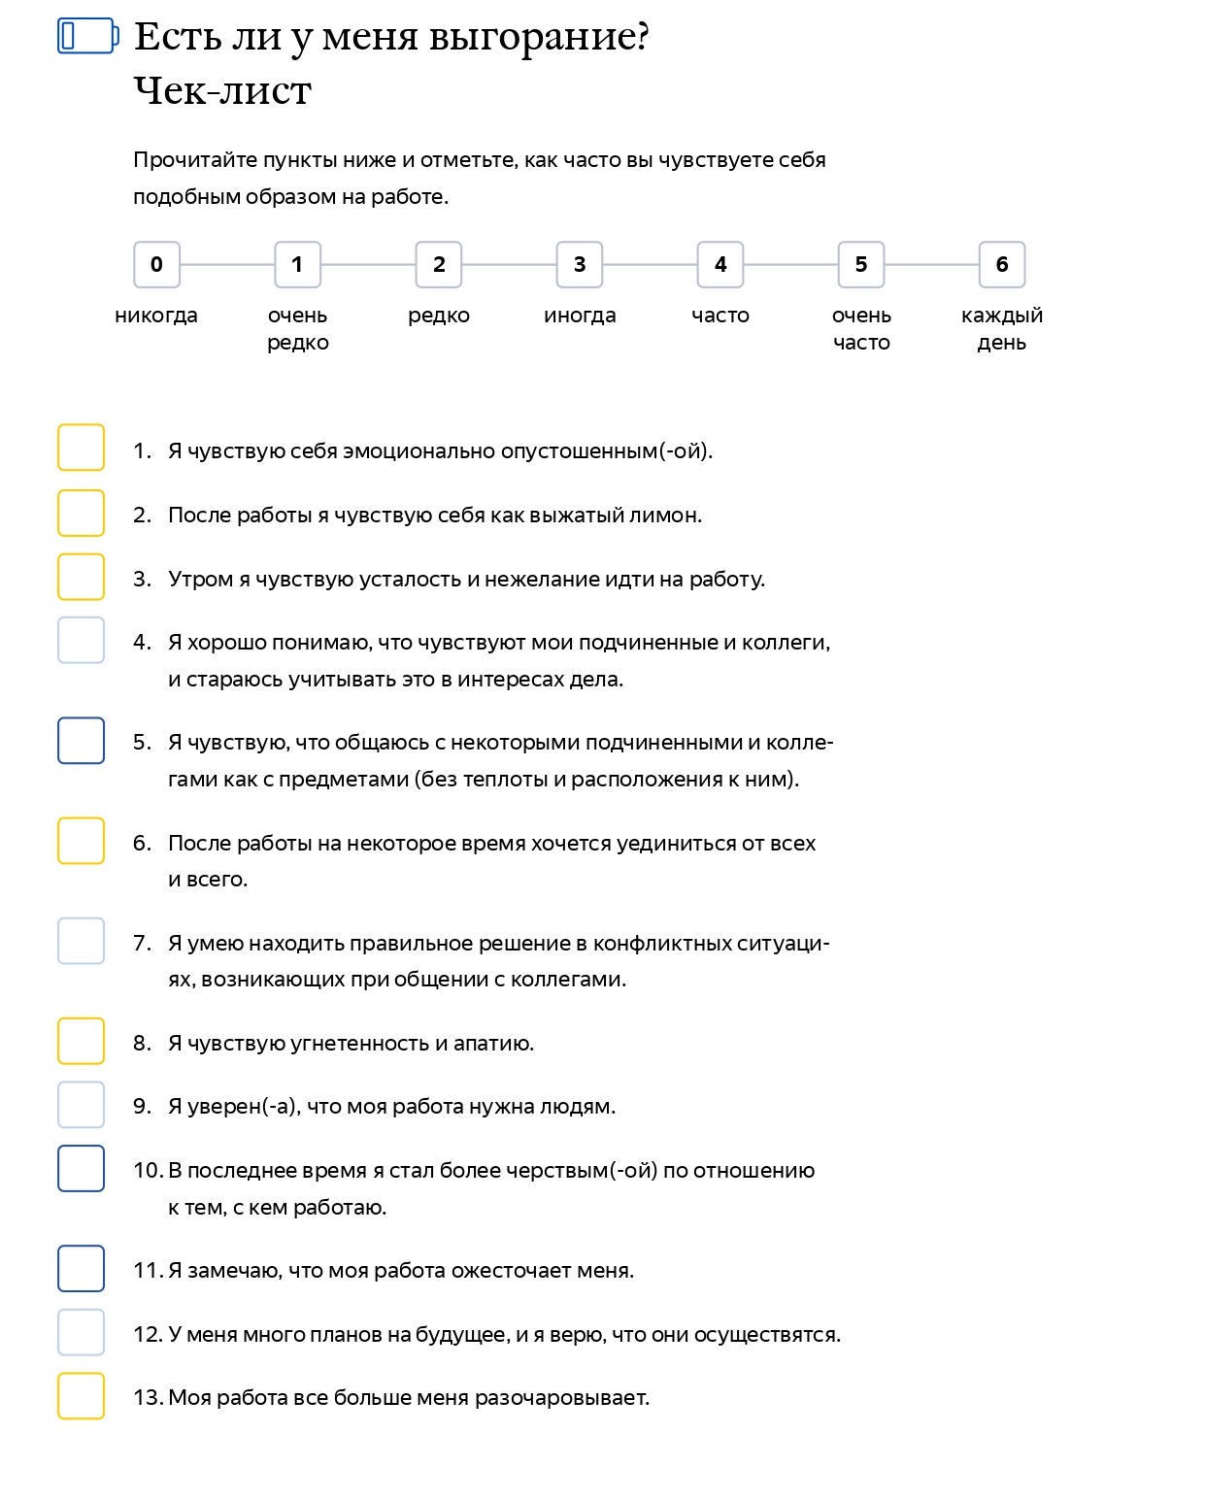

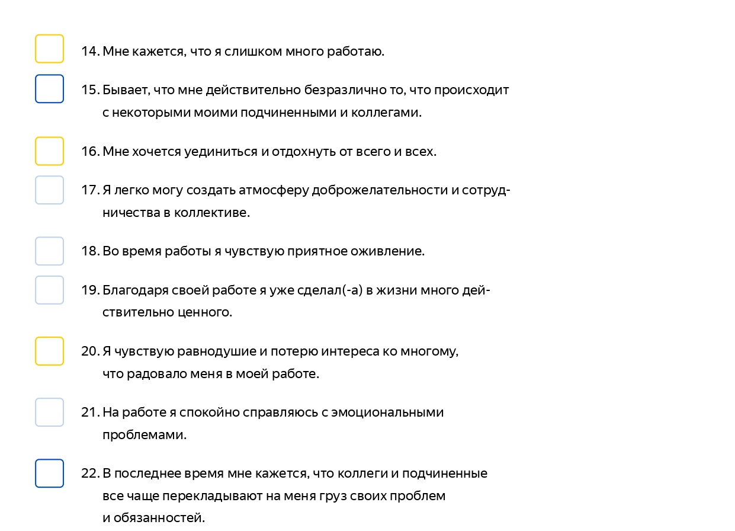

Приложение №3

к Положению о порядке организации и проведения
мероприятий по реализации проекта «Путь к здоровью»

Приложение №4

к Положению о порядке организации и проведения
мероприятий по реализации проекта «Путь к здоровью»

ЗАЯВКА
для участия в конкурсном отборе на организацию кабинета психологической разгрузки
_____________________________________________________________________________________
Наименование общеобразовательной организации, почтовый адрес
Количество работников общеобразовательнойорганизации, чел. | В том числе члены профсоюза, чел. | Количество педагогических работников общеобразовательнойорганизации, чел | Наличие помещения для организации кабинета психологической разгрузки (да/нет)

№ | Наименование показателя | Значение показателя
1 | Количество работников, перенесших коронавирусную инфекцию, чел.
2 | Количество работников, имеющих хронические заболевания, чел.
3 | Распределение педагогов по количеству часов учебной нагрузки в неделю:  1-18 часов в неделю  19-36 часов в неделю  свыше 36 часов в неделю | ___ чел.  ___ чел.  ___ чел.
4 | Количество педагогов, выполняющих дополнительные обязанности, не входящие в круг основных (заведование кабинетом, классное руководство, руководство метод.объединениями), чел.
5 | Количество классов в ОО, в которых численность учеников превышает норму, в % от общего количества классов
6 | Количество педагогов, преподающих в 1 и 2 смену, чел.
7 | Оценка эмоционального выгорания педагогов по результатам опроса
7.1 | Эмоциональное истощение:  Низкий уровень  Средний уровень  Высокий уровень | ___ чел.  ___ чел.  ___ чел.
7.2 | Деперсонализация:  Низкий уровень  Средний уровень  Высокий уровень | ___ чел.  ___ чел.  ___ чел.
7.3 | Редукция профессионализма:  Низкий уровень  Средний уровень  Высокий уровень | ___ чел.  ___ чел.  ___ чел.

Руководитель ___________________________(____________________)
МП

